FACULDADE IMPACTA DE TECNOLOGIA – FIT

Curso/Turma: SISTEMAS DE INFORMAÇÃO – SI3B

Disciplina: OFICINA DE PROJETO DE EMPRESA 1 – OPE1

Professor de OPE1: FABIO NOGUEIRA DE CAMPOS

Professor de ER: OSVALDO KOTARO TAKAI

Professor de AMS: FABIO NOGUEIRA DE CAMPOS

RELATÓRIO DE PROJETO – AVALIAÇÃO OFICIAL

DESENVOLVIMENTO DO SISTEMA ROADON

DA EMPRESA CIDA EXCURSÕES

RoadOn

nome_do_aluno_(fabio.oliveira)_1  
nome_do_aluno_(gabriela.oliveira)_2

nome_do_aluno_(giovanna.costa)_3

nome_do_aluno_(guilherme.msantos)_4

nome_do_aluno_(gustavo.jesus)_5

nome_do_aluno_(ingrid.silva)_6

SÃO PAULO  
06/06/2021

**RESUMO:** O objetivo desse projeto é organizar o processo de uma empresa voltada ao ramo do turismo. Ele permite que as funções que antes geravam erros e oneravam tempo sejam realizadas de forma mais rápida e assertiva. Para que isso seja possível centralizamos as informações e cadastros em um único sistema para que qualquer funcionalidade para que uma viagem aconteça esteja a disposição do cliente, mantendo a organização e um processo “limpo”

**PALAVRAS-CHAVES:** Organização. Agilidade. Assertividade. Gerenciamento. Excursão. Cliente. Parceiro. Destino.

**SUMÁRIO**

INTRODUÇÃO 4

1 DECLARAÇÃO DO ESCOPO 5

2 INTEGRANTES DO PROJETO 6

3 REGRAS DE COMUNICAÇÃO 7

4 GLOSSÁRIO 8

5 REFERÊNCIAS 9

6 LISTA DE NECESSIDADES 10

7 DECLARAÇÃO DO PROBLEMA 11

8 ANÁLISE DAS CAUAS RAÍZES 12

9 USUÁRIOS E OUTROS STAKEHOLDERS 13

10 FRONTEIRA SISTÊMICA 14

11 LISTA DE RESTRIÇÕES 15

12 LISTAS DE CARACTERÍSTICAS (DESCRIÇÕES) 16

13 LISTAS DE CARACTERÍSTICAS (CLASSIFICAÇÕES) 19

14 MATRIZ DE RASTREABILIDADE (NECESSIDADE x CARACTERÍSTICA) 20

15 ARQUITETURA DE NEGÓCIO 21

16 DFD ESSENCIAL 25

17 ANÁLISE DOS EVENTOS 31

18 DESCRIÇÃO DOS PROCESSOS DE NEGÓCIO 32

19 REGRAS DE NEGÓCIO 36

20 MODELO CONCEITUAL DE NEGÓCIO 37

21 ANÁLISE DO CICLO DE VIDA 38

22 REQUISITOS DO SISTEMA (SSS) 39

23 MATRIZ DE RASTREABILIDADE (CARACTERÍSTICA x SSS) 40

24 DIAGRAMA DE CASOS DE USO 41

25 DETALHAMENTO DE CASOS DE USO 42

26 REQUISITOS DO SOFTWARE (SRS) 49

27 STORYBOARD DO CASO DE USO 50

28 DICIONÁRIO DE DADOS DO CASO DE USO 59

29 MENSAGENS – DIAGRAMA DE SEQUÊNCIA 64

30 ALGORITMO – DIAGRAMA DE ATIVIDADES 66

31 MATRIZ DE RASTREABILIDADE (UC x SSS x SRS) 68

REFERÊNCIA BIBLIOGRÁFICA 69

# INTRODUÇÃO

Você já se deparou a dificuldade de organizar uma viagem? A Cida excursões tem o objetivo de facilitar essa etapa proporcionando uma viagem mais confortável, acessível, e sem dor de cabeça. Oferece opções de datas, destinos, e pacotes com diversos parceiros e descontos para que o cliente possa realizar a melhor excursão. No entanto, o processo ainda é realizado de forma manual gerando uma quantidade enorme de papéis, tarefas, e informações que podem ser perdidas durante a organização de uma viagem. Para resolver esses problemas e tornar o fluxo mais ágil, rápido e eficiente, o RoadOn é uma plataforma desenvolvida para gerir o cadastro de viagens, clientes, parceiros, envio e recebimento de informações relacionados as excursões. Centralizando e padronizando todos os processos visando mitigar erros permitindo que a Cida e seus funcionários foquem na qualidade e no crescimento da empresa

# DECLARAÇÃO DO ESCOPO

No ano de 2001, Cida iniciou seus trabalhos no ramo das excursões. Conjuntamente com a empresa Elis Fatura, uma companhia de ônibus e sua principal parceira, na cidade de Osasco na Vila Yolanda, oferece pequenas excursões para seus clientes, como a Aparecida do Norte, Parques Aquáticos como as Termas de São Pedro, Campos do Jordão, Serra Negra e diversas outras viagens de curta metragem.

Com cerca de 30 clientes por viagem, Cida enfrenta o problema de atrasos de clientes, e as vezes, serem muitas pessoas para avisar apenas por WhatsApp diversas informações como horários para chegar no embarque, poltronas no ônibus, horários de saída, horários de almoço, roteiros de viagem, anotar documentações para emergências, anotar contatos para emergência, se a excursão já está paga ou vai ser paga no momento de embarque. Cida anota todos esses dados em uma agenda dificultando mais ainda o seu trabalho, pois as vezes, é algo difícil de consolidar com tantas informações.

Considerado as dores citadas por Cida, é oferecido como solução o Sistema Gerenciador de Viagens, também nomeado como RoadOn. No RoadOn, os problemas de conciliação de informações e distribuição de informações seriam resolvidos, pois todos os dados que Cida anotaria num caderninho, pode ser armazenada e vista por seus clientes de forma mais prática e rápida para ambas as partes.

Para Cida, será oferecido uma dashboard de gastos, ou seja, o quanto é gasto para realizar a viagem e de quanto será seu retorno. Por exemplo, uma viagem realizada a Aparecida do Norte custou R$ 1200,00 e obteve como retorno R$ 3000,00 (valores hipotéticos para explicar funcionalidade).

Para seus clientes, ou seja, turistas, será oferecido uma maior comodidade e praticidade ao serem alertados de seus horários compromissados, poltronas que irão se acomodar durante a viagem e seu roteiro de viagem. Além de poderem controlar seus gastos durante a viagem, colocando um valor inicial e ir descontando-o conforme realiza gastos.

Tanto Cida, como seus clientes, podem ter maior agilidade e conforto para realizarem suas viagens, com mais organização, comodidade e diversão.

# INTEGRANTES DO PROJETO

Cliente: Cida Excursões

Contato: via Telefone - (11) 970982413

Equipe de Desenvolvimento:

|  |  |  |
| --- | --- | --- |
| **Aluno** | **E-mail** | **Celular** |
| Fabio Santos | fabio.oliveira@aluno.faculdadeimpacta.com.br | (11) 970304412 |
| Gabriela Araujo | gabriela.oliveira@aluno.faculdadeimpacta.com.br | (11) 942195191 |
| Giovanna Rocha | giovanna.costa@aluno.faculdadeimpacta.com.br | (11) 997437647 |
| Guilherme Moura | guilherme.msantos@aluno.faculdadeimpacta.com.br | (11) 951446295 |
| Gustavo Morais | gustavo.jesus@aluno.faculdadeimpacta.com.br | (11) 985355789 |
| Ingrid Carapecov | Ingrid.silva@aluno.faculdadeimpacta.com.br | (11) 948984475 |

# REGRAS DE COMUNICAÇÃO

Em caso de dúvidas e alinhamentos, a integrante Gabriela Araújo entrará em contato com a equipe da Cida Excursões, através do Whatsapp ou se necessário reuniões presenciais (seguindo todas as medidas recomendadas pela OMS). Todas as informações e decisões serão tomadas em comum acordo entre os integrantes e o cliente.

# GLOSSÁRIO

|  |  |
| --- | --- |
| **Termo, Conceito ou Abreviação** | **Definição** |
| Dashboard | Um painel visual que apresenta um conjunto de informações |
| Excursão | Um passeio ou uma viagem, que possui também um objetivo cultural, militar, desportivo, de estudo ou de observação geológica, botânica ou geográfica. |
| Thermas Water Park | Um parque aquático localizado em São Pedro, no estado de São Paulo. |

# REFERÊNCIAS

|  |  |
| --- | --- |
| **Grupo de Viagens** | https://www.facebook.com/mochileiroscom/ |
| **Recomendações de viagens** | https://www.tripadvisor.com.br/ |

# LISTA DE NECESSIDADES

● N01: Gerenciamento de Viagem

● N02: Gerenciamento de Usuário

● N03: Dashboard de viagens realizadas

● N04: Gerenciamento de Plano de Excursão

● N05: Sistema de Avaliações de Viagem

# DECLARAÇÃO DO PROBLEMA

Atualmente não existe um processo padrão para gerenciar viagens realizadas, não é possível ter uma visão clara dos resultados, gastos e lucros e as avaliações de cada uma delas, também não existe uma maneira rápida de distribuir informações aos clientes e parceiros. Por esses motivos acontecem muitos erros e imprevistos gastam muito tempo de toda a equipe e desconforto com os turistas

Os benefícios do sistema de gerenciamento de viagens para a cliente Cida excursões são:

✔ Maior organização em distribuição de informações

✔ Redução de atrasos e imprevistos relacionados a dados

✔ Melhor gerenciamento de viagens

✔ Maior comodidade para clientes

✔ Melhor avaliação e reconhecimento de serviço prestado

# ANÁLISE DAS CAUAS RAÍZES

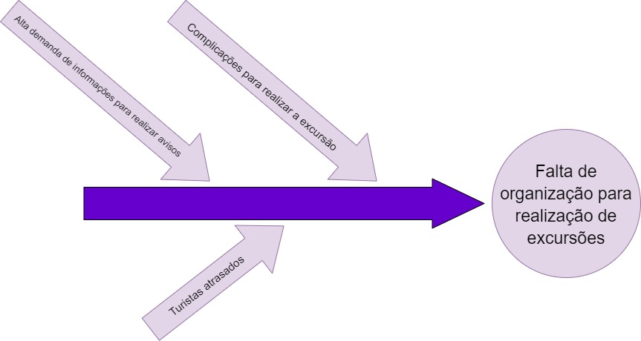

# USUÁRIOS E OUTROS STAKEHOLDERS

|  |  |
| --- | --- |
| **Usuários** | **Descrição** |
| **Turistas** | Usará o software RoadOn para:   * Informar-se sobre sua viagem * Avaliar sua viagem; * Planejar e controlar orçamento; |
| **Empresa de Viagem** | Usará o software RoadOn para:   * Organizar suas viagens do início ao fim, eliminando o uso de planilhas e papéis; * Gerenciamento de clientes; * Informar-se sobre quais viagens são rentáveis; * Planejar e controlar orçamento; |

|  |  |
| --- | --- |
| **Outros Stakeholders** | **Descrição** |
| **Equipe de planejamento** | Responsável pelo planejamento e direcionamento das prioridades e tarefas do time técnico e financeiro. |
| **Equipe de desenvolvimento** | Responsável pelas decisões e desenvolvimento técnicos do projeto em front-end e back-end do software. |

# FRONTEIRA SISTÊMICA

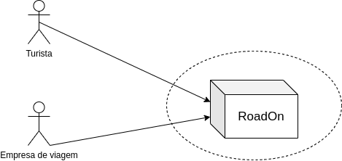

# LISTA DE RESTRIÇÕES

Não há restrições impostas pelo cliente.

# LISTAS DE CARACTERÍSTICAS (DESCRIÇÕES)

|  |  |  |
| --- | --- | --- |
| **NÚMERO** | **CARACTERÍSTICA** | **DESCRIÇÃO** |
| **1** | **Cadastro de parceiro** | Empresa realiza cadastro de Parceiro:   * Tipo de Parceiro (Restaurante / lanchonete / Loja de presentes); * Nome; * Endereço; * Telefone; * E-mail; * CNPJ/CPF proprietário; * Valor de desconto disponível. |
| **2** | **Excluir parceiro** | Permite que a empresa remova o parceiro da lista de parceiros. |
| **3** | **Vincular parceiro a plano de excursão** | empresa adiciona o parceiro já cadastrado a um plano de excursão seguindo os seguintes critérios:   * Parceiro se encontra na rota da excursão; * Parceiro estará aberto na data e horário da excursão; * Parceiro possui capacidade para todos os clientes da excursão. |
| **4** | **Cadastro de plano de excursão** | Empresa cadastra plano de excursão para padronizar viagens de acordo com o destino:   * Destino; * Sugestão de roteiro (pontos turísticos, parceiros, passeios). |
| **5** | **Excluir plano de excursão** | Permite que a empresa exclua o plano de excursão. |
| **6** | **Cadastro de excursão** | Agendar uma nova excursão:   * Destino; * Data; * Local de partida; * Horário previsto partida; * Ponto de encontro; * Horário previsto retorno; * Quantidade de vagas; |
| **7** | **Excluir excursão** | Permite que a empresa remova a excursão da lista de excursões. |
| **8** | **Vincular Plano de excursão a excursão** | Após a empresa realizar o cadastro de excursão é necessário vincular o ID do plano de excursão específico para aquele destino, importante lembrar que o plano não é obrigatório dando a opção do cliente seguir ou não. |
| **9** | **Acompanhamento de excursão** | Permite a empresa realizar o gerenciamento da excursão como por exemplo:   * custos da viagem; * total de clientes; * valor recebido; * valor a receber; * cancelamentos. |
| **10** | **Cadastro de cliente** | Cliente realiza o cadastro de informações:   * Nome; * Data de nascimento; * CPF; * Telefone; * E-mail; * Criar senha de acesso ao sistema. |
| **11** | **Acessar informações da excursão** | O cliente deve ter acesso às informações da excursão e do plano de excursão antes, durante e depois da data da viagem. |
| **12** | **Vincular cliente a excursão** | Vincular o cliente através do ID a excursão que ele adquiriu. |
| **13** | **Desistência do cliente** | Caso o cliente solicite o cancelamento de sua compra, o mesmo deve ser removido da excursão e não poderá ver informações da viagem. |
| **14** | **Excluir conta cliente** | Permite que o cliente realize a exclusão da conta. |
| **15** | **Controle de contas** | Permite que qualquer usuário informe os custos durante uma viagem e exibe o total de gastos |
| **16** | **Adicionar pagamentos** | Permite que a empresa realize os cadastros de pagamentos e adicione recibos e comprovantes. |
| **17** | **Registrar estorno** | Permite que a empresa registre o estorno em caso de cancelamento do cliente seguindo as regras:   * se cancelado dentro do prazo informado pela empresa, estornar valor integral; * se cancelado após o prazo informado pela empresa, estornar valor parcial. |
| **18** | **Envio de comprovantes** | Após a realização de um estorno, a empresa envia recibo ou comprovante para o cliente. |
| **19** | **Envio de pesquisa de satisfação** | A empresa envia ao cliente um formulário solicitando um feedback após a realização da viagem. |
| **20** | **Consulta de feedbacks** | Permite que a empresa visualize o retorno dos formulários; |
| **21** | **Relatórios** | Será disponibilizado para a empresa um relatório com gráficos dos custos e lucros de cada viagem, junto a sugestões e opiniões dos clientes. |

# LISTAS DE CARACTERÍSTICAS (CLASSIFICAÇÕES)

|  |  |  |  |  |  |
| --- | --- | --- | --- | --- | --- |
| **NÚMERO** | **CARACTERÍSTICA** | **PRIORIDADE** | **ESFORÇO** | **RISCO** | **BASELINE** |
| **1** | **Cadastro de plano de excursão** | **I** | **M** | **B** | **1** |
| **2** | **Excluir plano de excursão** | **I** | **B** | **B** | **1** |
| **3** | **Cadastro de excursão** | **C** | **M** | **B** | **1** |
| **4** | **Excluir excursão** | **I** | **B** | **B** | **1** |
| **5** | **Vincular Plano de excursão a excursão** | **I** | **M** | **B** | **1** |
| **6** | **Cadastro de cliente** | **C** | **B** | **B** | **1** |
| **7** | **Vincular cliente a excursão** | **C** | **B** | **B** | **1** |
| **8** | **Acessar informações da excursão** | **I** | **B** | **B** | **1** |
| **9** | **Desistência do cliente** | **I** | **B** | **B** | **1** |
| **10** | **Excluir conta cliente** | **U** | **B** | **B** | **1** |
| **11** | **Cadastro de parceiro** | **U** | **M** | **B** | **2** |
| **12** | **Excluir parceiro** | **U** | **B** | **B** | **2** |
| **13** | **Vincular parceiro a plano de excursão** | **U** | **M** | **B** | **2** |
| **14** | **Acompanhamento de excursão** | **U** | **M** | **B** | **2** |
| **15** | **Controle de contas** | **U** | **B** | **B** | **3** |
| **16** | **Adicionar pagamentos** | **U** | **M** | **B** | **3** |
| **17** | **Registrar estorno** | **U** | **M** | **B** | **3** |
| **18** | **Envio de comprovantes** | **U** | **B** | **B** | **3** |
| **19** | **Envio de pesquisa de satisfação** | **U** | **B** | **B** | **3** |
| **20** | **Consulta de feedbacks** | **U** | **B** | **B** | **3** |
| **21** | **Relatórios** | **U** | **M** | **B** | **3** |

# MATRIZ DE RASTREABILIDADE (NECESSIDADE x CARACTERÍSTICA)

|  |  |  |  |  |  |  |
| --- | --- | --- | --- | --- | --- | --- |
| **NÚMERO** | **CARACTERÍSTICA** | **N01** | **N02** | **N03** | **N04** | **N05** |
| **1** | **Cadastro de parceiro** | X |  |  | X |  |
| **2** | **Excluir parceiro** | X |  |  | X |  |
| **3** | **Vincular parceiro a plano de excursão** |  |  |  | X |  |
| **4** | **Cadastro de plano de excursão** | X |  |  | X |  |
| **5** | **Excluir plano de excursão** |  |  |  | X |  |
| **6** | **Cadastro de excursão** | X |  |  |  |  |
| **7** | **Excluir excursão** | X |  |  |  |  |
| **8** | **Vincular Plano de excursão a excursão** | X |  |  | X |  |
| **9** | **Acompanhamento de excursão** | X |  |  |  |  |
| **10** | **Cadastro de cliente** |  | X |  |  |  |
| **11** | **Acessar informações da excursão** | X | X |  |  |  |
| **12** | **Vincular cliente a excursão** | X | X |  |  |  |
| **13** | **Desistência do cliente** | X | X |  |  |  |
| **14** | **Excluir conta cliente** |  | X |  |  |  |
| **15** | **Controle de contas** | X | X |  |  |  |
| **16** | **Adicionar pagamentos** | X |  |  |  |  |
| **17** | **Registrar estorno** | X |  |  |  |  |
| **18** | **Envio de comprovantes** | X |  |  |  |  |
| **19** | **Envio de pesquisa de satisfação** |  |  | X |  | X |
| **20** | **Consulta de feedbacks** |  |  | X |  | X |
| **21** | **Relatórios** | X |  | X |  |  |

# ARQUITETURA DE NEGÓCIO

# DFD ESSENCIAL

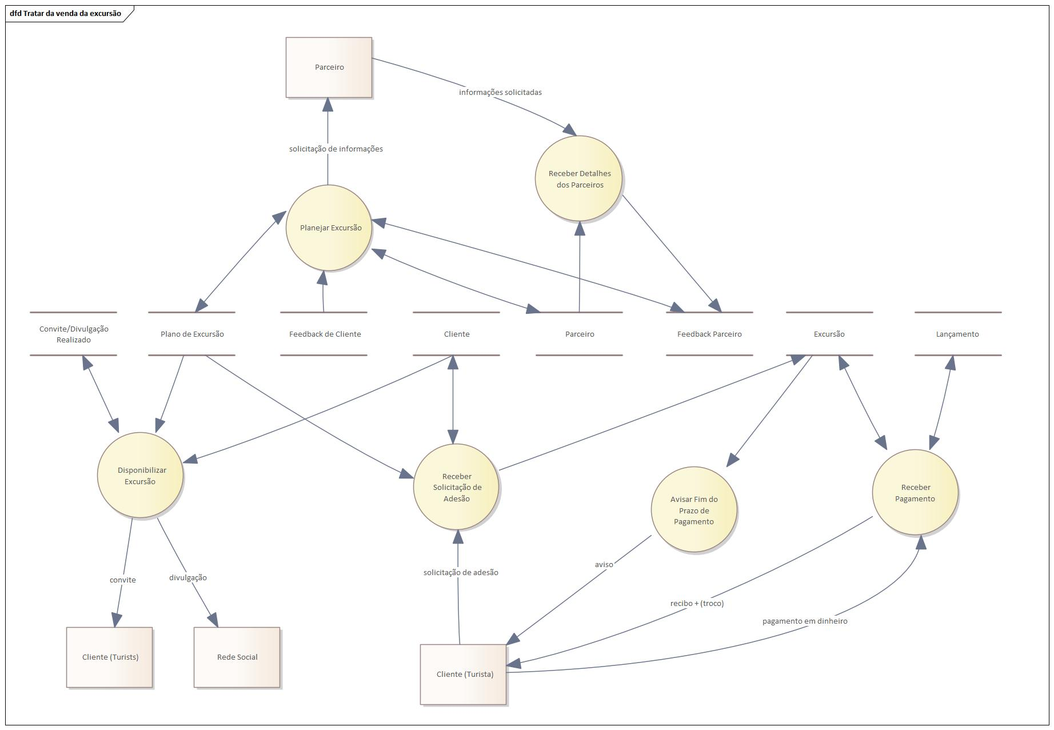

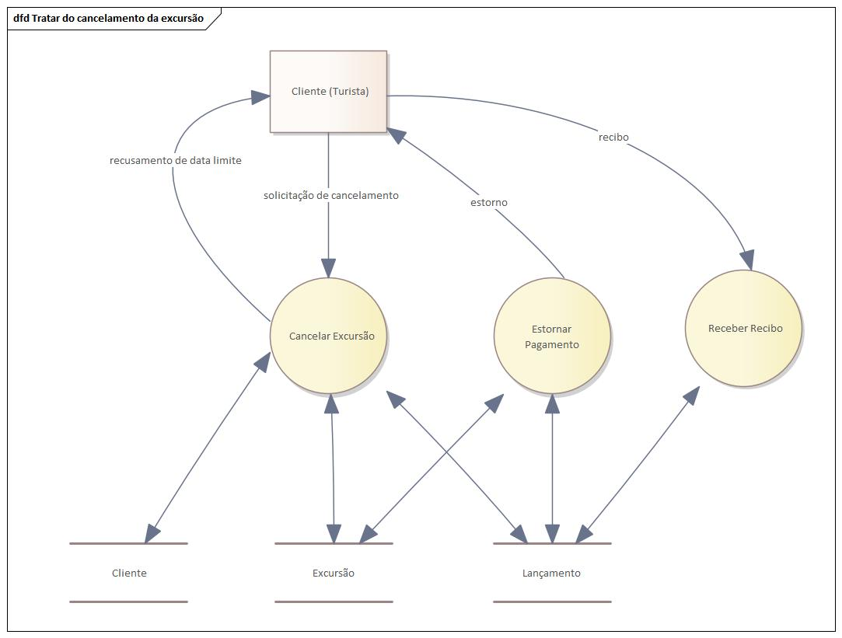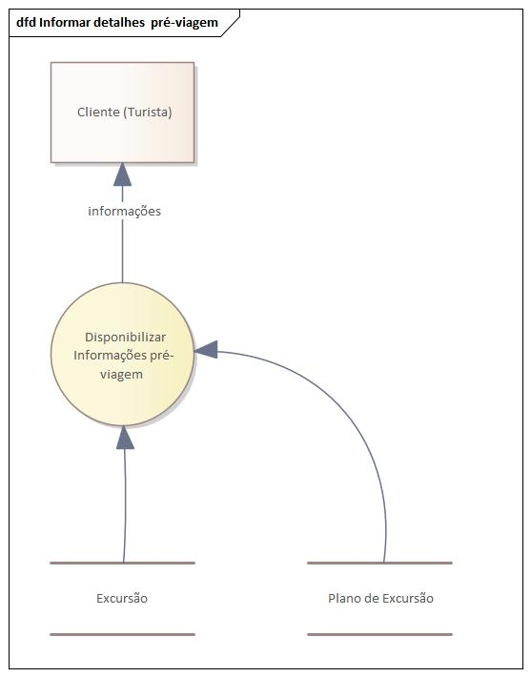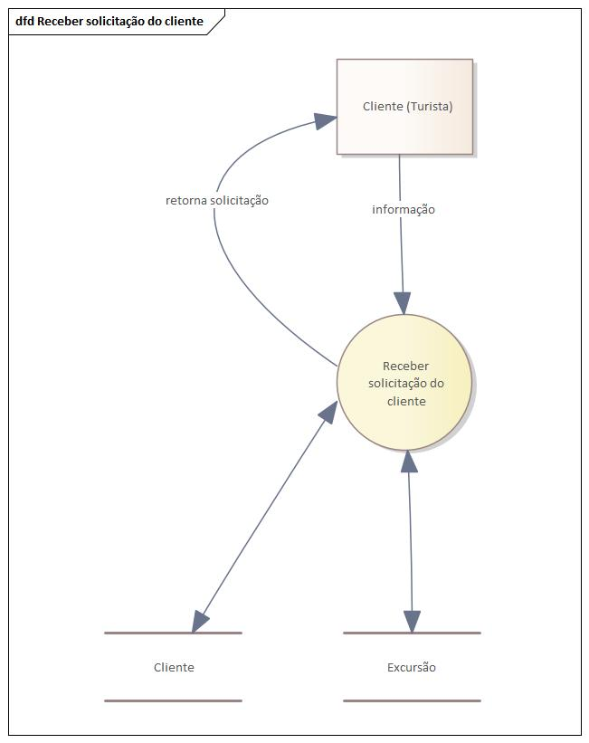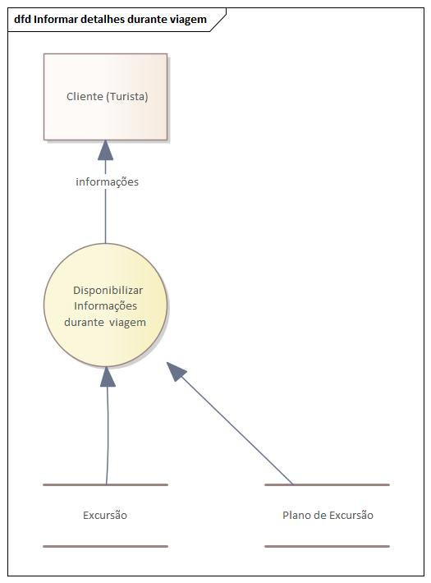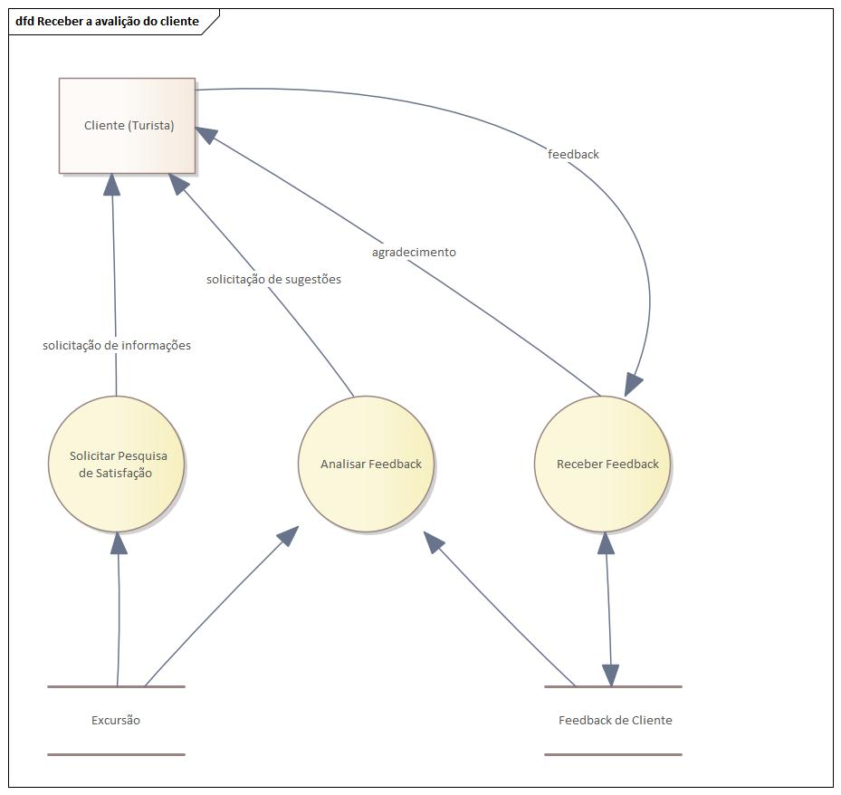

# ANÁLISE DOS EVENTOS



# DESCRIÇÃO DOS PROCESSOS DE NEGÓCIO

Processo: Planejar Excursão

Evento: Gerente planeja excursão

* Gerente

1. Inicialmente:
2. Cria **Plano de Excursão** de acordo com o período do ano.
3. Dependendo de onde será realizada a excursão, verificar se existe **Feedback do Cliente** para uma excursão similar ao que está sendo planejado.
4. Com base nas localidades envolvidas na excursão, verificar junto aos **Parceiros** as possibilidades de desconto para os clientes da excursão.
5. Caso haja um novo **Parceiro**, cadastrá-lo
6. Marcar o status do **Plano de Excursão**, como CRIADO.
7. Havendo **Feedback dos Parceiros** (status ABERTO):
8. Atualiza o **Plano de Excursão** com os eventuais descontos.
9. Marcar status dos Feedbacks do Parceiro utilizados como UTILIZADO.
10. Estando satisfeito com o plano, marcar o status do **Plano de Excursão** como FINALIZADO.

Processo: Receber Detalhes Dos Parceiros

Evento: Parceiro envia informações solicitadas

* Gerente

1. Verifica se há **Feedback do Parceiro**

Se não houver registro de feedback do parceiro solicita as informações cadastrais e às armazena em **Parceiros**.

Processo: Disponibilizar Excursões

Evento: Agente de vendas disponibiliza excursão.

* Agente de vendas

1. Recebe do **Plano de Excursão** as informações de vagas disponíveis
2. Consolida as vagas que serão disponibilizadas e cria **Excursão**.
3. Marca status de **Disponibilizar Vagas** EM ANDAMENTO.
4. Realiza divulgação na **Rede Social** e Convites para **Clientes**.
5. Consolida dados do Cliente que tem interesse na Excursão
6. Marcar status de **Disponibilizar Vagas** como CONCLUÍDO.

Processo: Receber Solicitação de Adesão

Evento: Cliente solicita a adesão do plano de excursão

* Gerente

1. Recebe Solicitação de Adesão da Excursão
   1. Consulta dados cadastrais do **Cliente** e o **Plano de Excursão** escolhido.
   2. Caso haja vaga disponível, registra dados do **Cliente** na **Excursão**.
   3. Altera status da vaga como PENDENTE DE PAGAMENTO.

Processo: Receber Pagamento

Evento: Cliente realiza pagamento da excursão ao comercial

* Gerente

1. Gerente recebe pagamento do **Cliente** e armazena em **Lançamento**
2. Confere dados do pagamento.
   1. Caso os dados estejam coerentes altera o status da vaga para PAGO.
   2. Gerente entrega recibo de pagamento ao cliente
      1. Em caso de pagamento maior que o valor da excursão, gerente retorna troco ao cliente.

Processo: Avisar Fim do Prazo de Pagamento

Evento: Cliente NÃO realiza pagamento da excursão ao comercial

* Gerente

1. Cliente não realiza pagamento da **Excursão.**
2. Gerente entra em contato com **Cliente** para avisar fim do prazo de pagamento.
3. Caso o cliente efetue o pagamento, alterar status da reserva para PAGO.
4. Caso o cliente não efetue o pagamento, alterar status da reserva para CANCELADO.
5. Caso a reserva seja cancelada a nova vaga será disponibilizada.

Processo: Disponibilizar Informações pré-excursão

Evento: Atendente disponibiliza o plano de excursão para o cliente antes da viagem

* Atendente

1. Atendente disponibiliza informações do **Plano de Excursão** e **Excursão** para o **Cliente** antes da viagem.

Processo: Receber solicitação do cliente

Evento: Cliente realiza solicitação de acordo com imprevisto

* Atendente

1. Atendente atende solicitação do **Cliente** de acordo com a situação da **Excursão**.
   1. Caso a solicitação não possa ser atendida, cliente solicita o cancelamento da excursão

Processo: Cancelar Excursão

Evento: Cliente solicita cancelamento da excursão

* Gerente

1. Recebe solicitação de cancelamento da **Excursão** do **Cliente.**
   1. Valida se a solicitação está dentro da data limite, se estiver segue com a solicitação.
   2. Caso a **Excursão** esteja com status da reserva como PAGO
      1. **Cliente** apresenta recibo e recebe estorno do gerente.

Processo: Receber Recibo

Evento: Cliente envia o recibo de pagamento

* Gerente

1. Gerente recebe recibo de pagamento do cliente e armazena no **Lançamento**

Processo: Estornar Pagamento

Evento: Gerente realiza estorno

* Gerente

1. Recebe recibo de comprovante de pagamento do **Cliente**
2. Armazena os dados do recibo em **Lançamento.**
3. Realiza estorno do valor pago caso a solicitação ocorra excursão com até 3 dias antes da data de embarque.
4. O gerente realiza estorno de 100% do valor em até dois dias úteis após a solicitação do cancelamento.
5. Caso a solicitação seja feita fora do prazo será estornado apenas 70% do valor pago.

Processo: Disponibilizar Informações durante excursão

Evento: Atendente disponibiliza informações durante excursão

* Atendente

1. Atendente disponibiliza informações do **Plano de Excursão** e **Excursão** pra **Cliente** durante a viagem.

Processo: Solicitar Pesquisa de Satisfação

Evento: Gerente solicita informações para pesquisa de satisfação

* Gerente

1. Gerente elabora pesquisa de satisfação
2. Disponibiliza pesquisa aos clientes que participaram da **Excursão**.
3. Altera o status da solicitação da pesquisa de satisfação para ENVIADA

Processo: Receber Feedback

Evento: Cliente informa feedback

* Gerente

1. Recebe **Feedback do Cliente** através da pesquisa de satisfação.
2. Gerente agradece feedback do cliente.

Processo: Analisar Feedback

Evento: Gerente solicita sugestão

* Gerente

1. Gerente solicita para o cliente sugestões de melhoria na **Excursão**
   1. Gerente elabora plano de melhoria.

# REGRAS DE NEGÓCIO

**RN-0001:** O parceiro deve responder em até 7 dias a partir do primeiro contato.

**RN-0002:** O parceiro deve estar dentro da rota da excursão para ser vinculado.

**RN-0003:** O parceiro deve estar dentro do horário de funcionamento no momento da excursão para ser vinculado.

**RN-0004:** O cliente deve ser maior de 18 anos para realizar a compra da excursão.

**RN-0005:** O cliente deverá acessar informações apenas das viagens que adquiriu, em caso de cancelamento o mesmo não deverá ter acesso aquela viagem.

**RN-0006:** O cliente deve realizar pagamento em até 48hrs úteis após a compra do pacote.

**RN-0007:** O cliente pode solicitar cancelamento da excursão com até 3 dias antes da data de embarque, após esse prazo será estornado o valor parcial.

**RN-0008:** O cliente deve apresentar o recibo de pagamento para que a vaga seja garantida.

# MODELO CONCEITUAL DE NEGÓCIO

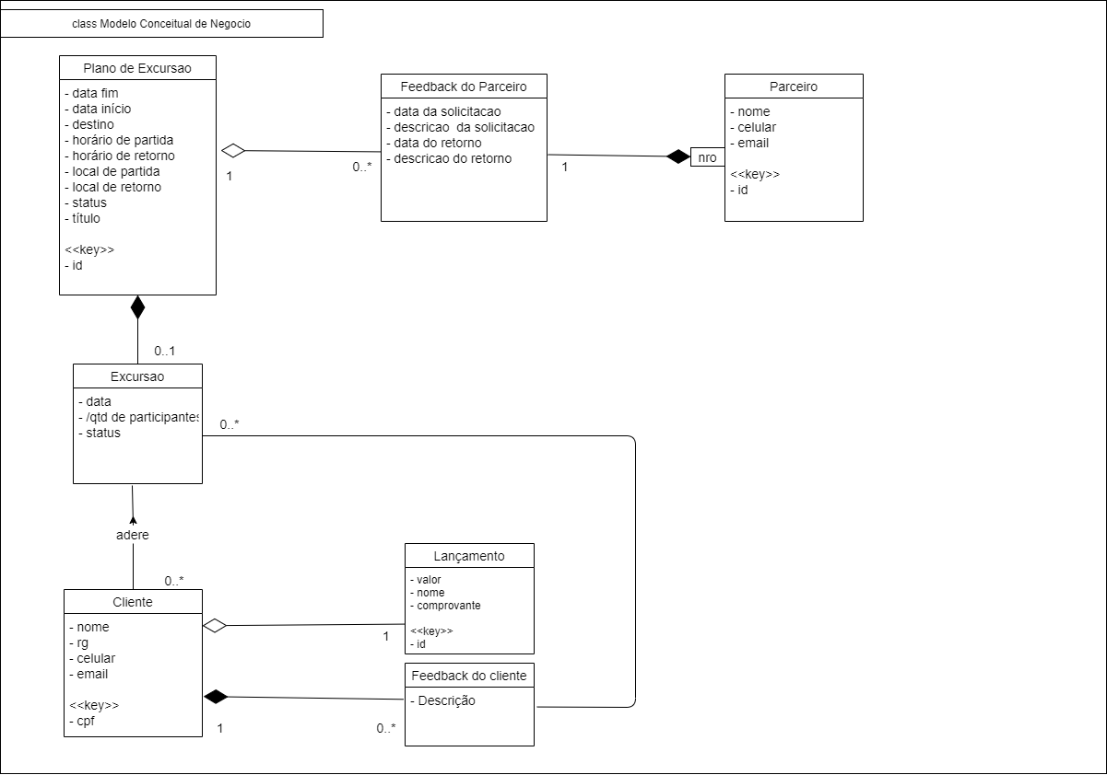

# ANÁLISE DO CICLO DE VIDA

# REQUISITOS DO SISTEMA (SSS)

SSS-00001: O sistema DEVE permitir que o gerente mantenha um Plano de Excursão;

SSS-00002: O sistema DEVE permitir que o gerente acesse Feedback de viagens anteriores;

SSS-00003: O sistema DEVE permitir que o gerente mantenha informações dos parceiros;

SSS-00004: O sistema DEVE permitir que o gerente mantenha excursões, alterando o status do plano de excursão;

SSS-00005: O sistema DEVE permitir que o status da excursão seja alterado;

SSS-00006: O sistema DEVE permitir que o agente de vendas mantenha informações das excursões;

SSS-00007: O sistema DEVE permitir que o agente de vendas compartilhe convites para excursões;

SSS-00008: O sistema DEVE permitir que o agente de vendas altere o status das vagas das excursões;

SSS-00009: O sistema DEVE permitir que o agente de vendas realize vendas de excursões;

SSS-00010: O sistema DEVE permitir que o gerente mantenha informações do cliente;

SSS-00011: O sistema DEVE permitir que o gerente inclua o cliente na excursão;

SSS-00012: O sistema DEVE permitir que o gerente altere o status da vaga;

SSS-00013: O sistema DEVE permitir que o gerente armazene o comprovante de pagamento;

SSS-00014: O sistema DEVE permitir que o gerente envie Recibo de estorno para o cliente;

SSS-00015: O sistema DEVE permitir que o gerente envie Lembrete de Pagamento para o cliente;

SSS-00016: O sistema DEVE permitir que o gerente cancele compra do cliente;

SSS-00017: O sistema DEVE permitir que o gerente altere informações de pagamentos;

SSS-00018: o sistema DEVE permitir que o gerente envie Pesquisa de satisfação ao cliente;

SSS-00019: O sistema DEVE permitir que o atendente acesse informações do plano de excursões;

# MATRIZ DE RASTREABILIDADE (CARACTERÍSTICA x SSS)



# DIAGRAMA DE CASOS DE USO

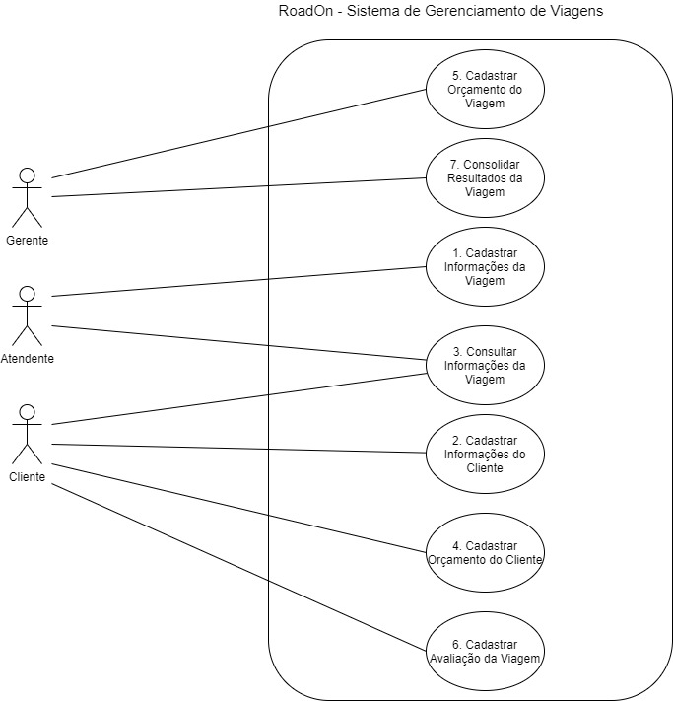

# DETALHAMENTO DE CASOS DE USO

|  |  |
| --- | --- |
| **Nome do Caso de Uso** | **UC01– Cadastrar Informações da Viagem** |
| Caso de Uso | Principal |
| Ator Principal | Atendente |
| Ator(es) Secundário(s) | N/A |
| Resumo | Esse UC tem como finalidade permitir o cadastro de informações da viagem/excursão |
| Pré-condições | Ter definido destino e roteiro |
| Pós-condições | Informações das viagens salvas no sistema |
| **Fluxo Principal** | |
| **AÇÕES DO ATOR** | **AÇÕES DO SISTEMA** |
| 1. Acessa o cadastro de viagens | 2. Sistema apresenta opções de incluir/consultar/alterar/remover |
| 3. Usuário informa opção de incluir/consultar/alterar/inserir cliente/remover | 4. Sistema apresenta formulário:   * Incluir: com campos em branco para incluir informações do ônibus, local de viagem, data e hora de embarque e roteiro de viagem. (FA-01: Consulta Data) * Consultar: Sistema recupera formulário com dados da viagem. (FA-02: Consulta Viagem) * Alterar: Sistema recupera formulário com dados da viagem informada pelo usuário, habilitando campos para edição (Status da Viagem, Data, Local de Partida...) * Inserir Cliente: Sistema recupera formulário com dados da viagem informada pelo usuário, habilitando campo para incluir o ID dos clientes que deseja vincular. (FA-03) * Remover: Sistema recupera formulário com dados da viagem informada pelo usuário e solicita confirmação para exclusão |
| 5. Usuário:   * Confirma inclusão dos dados solicitados * Confirma alteração dos dados * Confirma a inserção do cliente na viagem * Confirma remoção dos dados | 6. Sistema atualiza as informações na base de dados. |
|  | FIM DO UC |
| **Fluxo Alternativo (FA-01: Consulta Data)** | |
| **AÇÕES DO ATOR** | **AÇÕES DO SISTEMA** |
| 1. Usuário cadastrar viagem ou roteiro com data anterior ao dia atual. | 1. Sistema apresenta a mensagem: “Não é possível concluir o cadastro, a data informada é anterior a data atual”. |
|  | FIM DO UC |

|  |  |
| --- | --- |
| **Fluxo Alternativo (FA-02: Consulta Viagem)** | |
| **AÇÕES DO ATOR** | **AÇÕES DO SISTEMA** |
| 1. Usuário consultar uma viagem não cadastrada | 1. Sistema apresenta a mensagem: “Viagem não encontrada”. |
|  | FIM DO UC |
|  |  |
| **Fluxo Alternativo (FA-03 Consulta Cliente)** | |
| **AÇÕES DO ATOR** | **AÇÕES DO SISTEMA** |
| 1. Usuário informa ID do cliente não cadastrado | 1. Sistema apresenta a mensagem: “Cliente não encontrado”. |
|  | FIM DO UC |
|  |  |

|  |  |
| --- | --- |
| **Nome do Caso de Uso** | **UC02– Cadastrar Informações do Cliente** |
| Caso de Uso | Principal |
| Ator Principal | Cliente |
| Ator(es) Secundário(s) | N/A |
| Resumo | Este UC tem como finalidade permitir o cadastro de informações do cliente |
| Pré-condições | Ter uma viagem cadastrada |
| Pós-condições | Dados do cliente salvos no sistema. |
| **Fluxo Principal** | |
| **AÇÕES DO ATOR** | **AÇÕES DO SISTEMA** |
| 1. Acessa o Cadastro do Cliente | 1. Sistema apresenta opções de incluir/consultar/alterar/remover |
| 1. Usuário informa opção de incluir/consultar/alterar/remover | 1. Sistema apresenta formulário:  * Incluir: com campos em branco para incluir informações do Nome, Data de Nascimento, CPF, RG, e-mail e telefone. (FA-01: Verifica Dados Cadastrais) * Consultar: Sistema recupera formulário com dados do cliente. * Alterar: Sistema recupera formulário com dados do cliente informado pelo usuário, habilitando campos para edição * Remover: Sistema recupera formulário com do cliente informado pelo usuário e solicita confirmação para exclusão |
| 1. Usuário:  * Confirma inclusão dos dados solicitados * Confirma alteração dos dados * Confirma remoção dos dados | 1. Sistema:  * Incluir: Inclui informações no banco de dados e gera um ID do Cliente * Alterar: Atualiza as informações no banco de dados * Excluir: Deleta as informações no banco de dados |
|  | FIM DO UC |
| **Restrições e Validações** | |
| 1. Serão aceitos documentos de estrangeiros (RNE) e brasileiros naturalizados (RG) | |

|  |  |
| --- | --- |
| **Fluxo Alternativo (FA-01: Verifica Dados Cadastrais)** | |
| **AÇÕES DO ATOR** | **AÇÕES DO SISTEMA** |
| 5. Informar dados incorretos, nome/CPF/data de nascimento. | 6. Apresenta a seguinte mensagem:   * Nome incompleto: “Por favor informar seu sobrenome” * CPF Invalido/Incompleto: “CPF Invalido” * Data de Nascimento acima de 100 anos: “Data de Nascimento invalida” * Data de Nascimento abaixo de 18 anos: “O Embarque será permitido apenas após a apresentação da autorização dos pais validada em cartório” e apresentar opções Cancelar/Estou ciente e desejo continuar. |
|  | FIM DO UC |

|  |  |
| --- | --- |
| **Nome do Caso de Uso** | **UC03– Consultar Informações da Viagem** |
| Caso de Uso | Principal |
| Ator Principal | Cliente / Atendente |
| Ator(es) Secundário(s) | N/A |
| Resumo | Este UC tem como finalidade permitir a consulta das informações da viagem/excursão |
| Pré-condições | Ter uma viagem cadastrada com o cliente vinculado |
| Pós-condições | Dados da viagem apresentado na tela. |
| **Fluxo Principal** | |
| **AÇÕES DO ATOR** | **AÇÕES DO SISTEMA** |
| 1. Usuário acessa consulta de viagens | 1. Sistema apresenta tela de consulta com opções de Data e Destino |
| 1. Usuário informa data e/ou destino da viagem | 1. Sistema apresenta:  * Cliente: viagens vinculadas a ele na data e/ou destino informado (FA-01: Consulta Agenda Viagem) * Atendente: todas as viagens disponíveis na data e/ou destino informado (FE-01: Busca Dados Viagem) |
|  | FIM DO UC |
|  |  |
| **Fluxo Alternativo (FA-01: Consulta Agenda Viagem)** | |
| **AÇÕES DO ATOR** | **AÇÕES DO SISTEMA** |
| 1. Autor informa Data/Destino incorreto | 1. Sistema apresenta a mensagem “Viagem não encontrada na Data ou Destino informado”. |
|  | FIM DO UC |
|  |  |
| **Fluxo Exceção (FE-01: Busca Dados Viagem)** | |
| **AÇÕES DO ATOR** | **AÇÕES DO SISTEMA** |
| N/A | 1. Sistema apresenta a mensagem “Não foi possível retornar dados da viagem,”. |
|  | FIM DO UC |
|  |  |

|  |  |
| --- | --- |
| **Nome do Caso de Uso** | **UC04– Cadastrar Orçamento** |
| Caso de Uso | Principal |
| Ator Principal | Cliente |
| Ator(es) Secundário(s) | N/A |
| Resumo | Este UC tem como finalidade cadastrar um orçamento para a viagem |
| Pré-condições | Ter o Cliente vinculado a uma viagem |
| Pós-condições | As informações de orçamento são salvas no sistema |
| **Fluxo Principal** | |
| **AÇÕES DO ATOR** | **AÇÕES DO SISTEMA** |
| 1. Usuário acessa cadastro de orçamento | 1. Sistema apresenta opções de incluir/consultar/alterar/remover |
| 1. Usuário informa opção de incluir/consultar/alterar/remover | 1. Sistema apresenta formulário:  * Incluir: com campos em branco para incluir informações de Valor máximo a ser gasto * Consultar: Sistema recupera formulário com dados do orçamento (FE-01: Busca Orçamento Cliente) * Alterar: Sistema recupera formulário e habilita edição do valor do orçamento e/ou campos Adicionar/Remover/Editar despesa e calcula o valor atual. (FA-01: Orçamento não suficiente) * Remover: Sistema recupera formulário com dados do orçamento cadastrados pelo usuário e solicita confirmação para exclusão |
| 1. Usuário:  * Confirma inclusão dos dados solicitados * Confirma alteração dos dados * Confirma remoção dos dados | 1. Sistema atualiza as informações na base de dados. |
|  | FIM DO UC |
| **Fluxo Alternativo (FA-01: Orçamento não suficiente)** | |
| **AÇÕES DO ATOR** | **AÇÕES DO SISTEMA** |
| 1. Usuário adiciona despesa maior que Valor total do orçamento. | 1. Sistema apresenta a mensagem “Valor da despesa ultrapassa o total do orçamento, Deseja continuar?” |
| 1. Usuário seleciona:  * Continuar * Cancelar | 1. O sistema:  * Continuar: Adiciona a despesa e subtrai do valor total * Cancelar: Cancela a inclusão da despesa |
|  | FIM DO UC |

|  |  |
| --- | --- |
| **Fluxo Alternativo (FE-01: Busca Orçamento Cliente)** | |
| **AÇÕES DO ATOR** | **AÇÕES DO SISTEMA** |
| N/A | 1. Sistema apresenta a mensagem “Não foi possível retornar dados do Orçamento” |
|  | FIM DO UC |

|  |  |
| --- | --- |
| **Nome do Caso de Uso** | **UC05– Cadastrar Orçamento da Viagem** |
| Caso de Uso | Principal |
| Ator Principal | Gerente |
| Ator(es) Secundário(s) | N/A |
| Resumo | Este UC tem como finalidade cadastrar um orçamento para a viagem |
| Pré-condições | Ter uma Viagem cadastrada |
| Pós-condições | Informações de orçamento salvas no sistema |
| **Fluxo Principal** | |
| **AÇÕES DO ATOR** | **AÇÕES DO SISTEMA** |
| 1. Usuário acessa cadastro de orçamento da viagem | 1. Sistema apresenta opções de incluir/consultar/alterar/remover |
| 1. Usuário informa opção de incluir/consultar/alterar/remover | 1. Sistema apresenta formulário:  * Incluir: com campos em branco para incluir informações de orçamento total e gastos da viagem, Ônibus, Monitores, pulseiras de identificação, outros. * Consultar: Sistema recupera formulário com dados do orçamento   (FE-01: Busca Orçamento Viagem)   * Alterar: Sistema recupera formulário e habilita edição do valor do orçamento e/ou campos Adicionar/Remover/Editar despesa e calcula o valor atual. (FA-01: Orçamento não suficiente) * Remover: Sistema recupera formulário com dados do orçamento cadastrados pelo usuário e solicita confirmação para exclusão |
| 1. Usuário:  * Confirma inclusão dos dados solicitados * Confirma alteração dos dados * Confirma remoção dos dados | 1. Sistema atualiza as informações na base de dados. |
|  | FIM DO UC |
| **Fluxo Alternativo (FA-01: Orçamento não suficiente)** | |
| **AÇÕES DO ATOR** | **AÇÕES DO SISTEMA** |
| 1. Usuário adiciona despesa maior que Valor total do orçamento. | 1. Sistema apresenta a mensagem “Valor da despesa ultrapassa o total do orçamento, Deseja continuar?” |
| 1. Usuário seleciona:  * Continuar * Cancelar | 1. O sistema:  * Continuar: Adiciona a despesa e subtrai do valor total * Cancelar: Cancela a inclusão da despesa |
|  | FIM DO UC |

|  |  |
| --- | --- |
| **Fluxo Alternativo (FE-01: Busca Orçamento Viagem)** | |
| **AÇÕES DO ATOR** | **AÇÕES DO SISTEMA** |
| N/A | 1. Sistema apresenta a mensagem “Não foi possível retornar dados do Orçamento” |
|  | FIM DO UC |

|  |  |  |
| --- | --- | --- |
| **Nome do Caso de Uso** | | **UC06– Cadastrar Avaliação da Viagem** |
| Caso de Uso | | Principal |
| Ator Principal | | Cliente |
| Ator(es) Secundário(s) | | N/A |
| Resumo | | Esse UC tem como finalidade avaliar uma viagem |
| Pré-condições | | Ter uma viagem realizada |
| Pós-condições | | Avaliações salvas no sistema |
| **Fluxo Principal** | | |
| **AÇÕES DO ATOR** | | **AÇÕES DO SISTEMA** |
| 1. Acessa o cadastro de avaliação da viagem | | 2. Sistema apresenta lista de viagens realizadas pelo cliente com status pendente avaliação.(FE-01: Busca Viagem Realizada) |
| 3. Usuário seleciona a viagem que deseja avaliar | | 4. Sistema apresenta formulário para avaliação de 0 a 10 com as categorias:  - Transporte  - Roteiro  - Serviços  - Funcionários  E campo de Sugestões ou comentários. (FA-01: Verifica Campos Obrigatórios) |
| 5. Usuário responde o formulário e seleciona opção Enviar | | 6. Sistema armazena informações e envia uma cópia para o gerente |
|  | | FIM DO UC |
| **Restrições e Validações** | | |
| 1. As avaliações acontecem de forma anônima, preservando a imagem do cliente | | |
| **Fluxo Alternativo (FA-01: Verifica Campos Obrigatórios)** | | |
| **AÇÕES DO ATOR** | **AÇÕES DO SISTEMA** | |
| 1. Usuário envia formulário de avaliação com campos vazios | 1. Sistema apresenta a mensagem: “Não é possível concluir avaliação pois existem campos obrigatórios ainda não preenchidos”. | |
|  | FIM DO UC | |
| **Fluxo Exceção (FE-01: Busca Viagem Realizada)** | | |
| **AÇÕES DO ATOR** | **AÇÕES DO SISTEMA** | |
| N/A | 1. Sistema apresenta a mensagem: “Não foi possível recuperar viagens realizadas”. | |
|  | FIM DO UC | |

|  |  |
| --- | --- |
| **Nome do Caso de Uso** | **UC07– Consolidar Dados de Viagem** |
| Caso de Uso | Principal |
| Ator Principal | Gerente |
| Ator(es) Secundário(s) | N/A |
| Resumo | Este UC tem como finalidade mostrar um relatório de viagens realizadas |
| Pré-condições | Ter uma viagem com status “Concluída” |
| Pós-condições | Ter disponível no sistema um dossiê com os dados consolidados de cada viagem |
| **Fluxo Principal** | |
| **AÇÕES DO ATOR** | **AÇÕES DO SISTEMA** |
| 1. Usuário acessa Consolidar dados de viagem | 1. Apresenta lista de viagens concluídas   Fluxo Exceção (FE-01: Busca Viagem Concluída) |
| 1. Seleciona viagem que deseja consultar dados | 1. Apresenta opções Orçamento/Feedback |
| 1. Seleciona Orçamento ou Feedback | 1. Sistema apresenta:  * Orçamento: Lista de gastos e lucros previamente cadastrados, gráficos detalhados por campos de despesas informados pelo usuário (UC-5).   (FE-02: Consulta Orçamento Viagem)   * Feedback: Avaliações realizadas pelos clientes de forma individual e através de gráficos (UC-6)   Fluxo Exceção (FE-03: Consulta Avaliações Viagem) |
|  | FIM DO UC |
| **Fluxo Exceção (FE-01: Busca Viagem Concluída)** | |
| **AÇÕES DO ATOR** | **AÇÕES DO SISTEMA** |
| N/A | 3. Sistema retorna mensagem “Não foi possível recuperar dados de viagens concluídas.” |
|  | FIM DO UC |
| **Fluxo Exceção (FE-02: Consulta Orçamento Viagem)** | |
| **AÇÕES DO ATOR** | **AÇÕES DO SISTEMA** |
| N/A | 7. Sistema retorna mensagem “Não foi possível recuperar orçamento da viagem.” |
|  | FIM DO UC |
| **Fluxo Exceção (FE-03: Consulta Avaliações Viagem)** | |
| **AÇÕES DO ATOR** | **AÇÕES DO SISTEMA** |
| N/A | 7. Sistema retorna mensagem “Não foi possível recuperar avaliações da viagem.” |
|  | FIM DO UC |

# REQUISITOS DO SOFTWARE (SRS)

SRS-00001: O sistema DEVE verificar se a data de ida é maior ou igual à data atual ao realizar cadastro da excursão;

SRS-00002: O sistema DEVE solicitar data da viagem como obrigatório ao cadastrar nova excursão;

SRS-00003: O sistema DEVE solicitar o cadastro da quantidade de vagas disponíveis como obrigatório ao cadastrar nova excursão;

SRS-00004: O sistema DEVE solicitar o CNPJ do parceiro como obrigatório ao cadastrar novo parceiro;

SRS-00005: O sistema DEVE validar se o CNPJ já existe cadastro ao cadastrar novo parceiro;

SRS-00006: O sistema DEVE retornar dados do parceiro ao encontrar o CNPJ na base de dados;

SRS-00007: O sistema DEVE solicitar o e-mail do cliente como obrigatório ao cadastrar novo cliente;

SRS-00008: O sistema DEVE validar se o e-mail informado já existe na base de dados ao cadastrar novo cliente;

SRS-00009: O sistema DEVE solicitar o CPF do cliente como obrigatório ao cadastrar novo cliente;

SRS-00010: O sistema DEVE retornar dados do cliente ao encontrar o CPF na base de dados;

SRS-00011: O sistema DEVE validar se o CPF já foi cadastrado para essa excursão ao cadastrar o cliente na excursão;

SRS-00012: O sistema DEVE validar os participantes da excursão ao receber requisição do envio da pesquisa de satisfação;

SRS-00013: O sistema DEVE solicitar o status do pagamento como obrigatório;

SRS-00014: O sistema DEVE armazenar os integrantes finais da viagem após alteração do status de pagamento para “Pago”.

# STORYBOARD DO CASO DE USO

Tela 0001 - Home

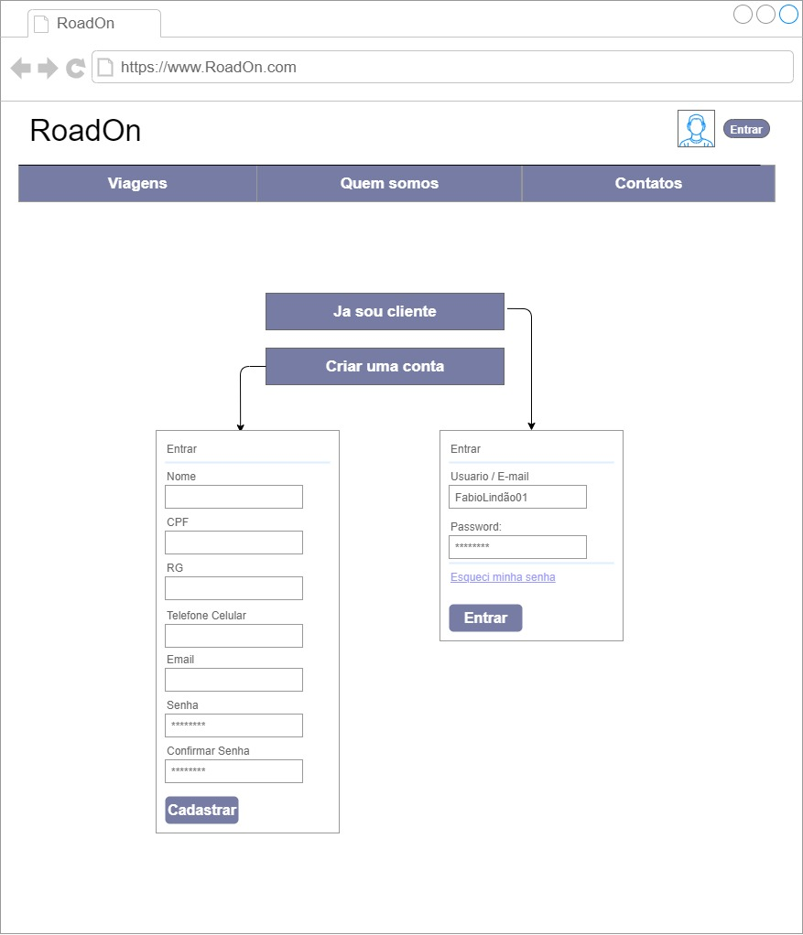

Tela 0002 – Aba Viagens (Visão administrador)

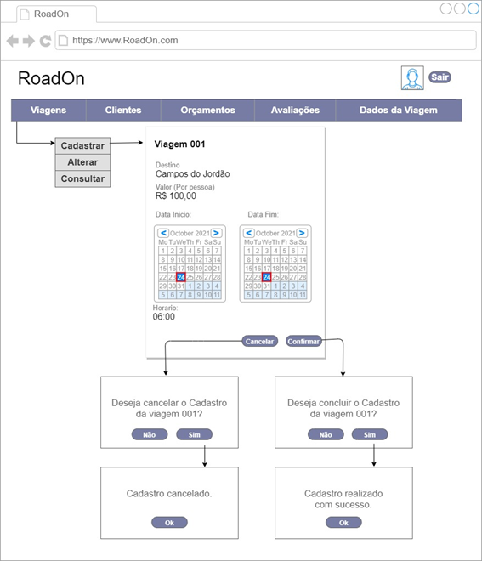

Tela 0003 - Home

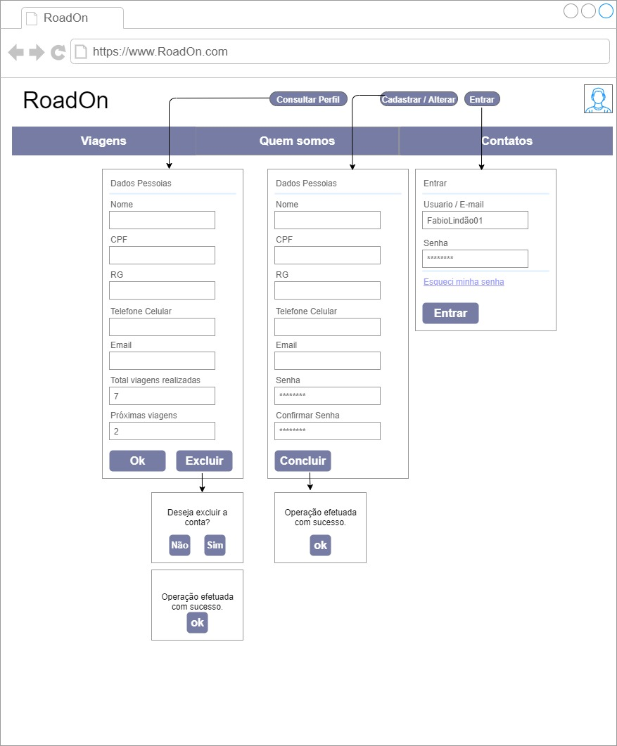

Tela 0004 – Aba Orçamentos

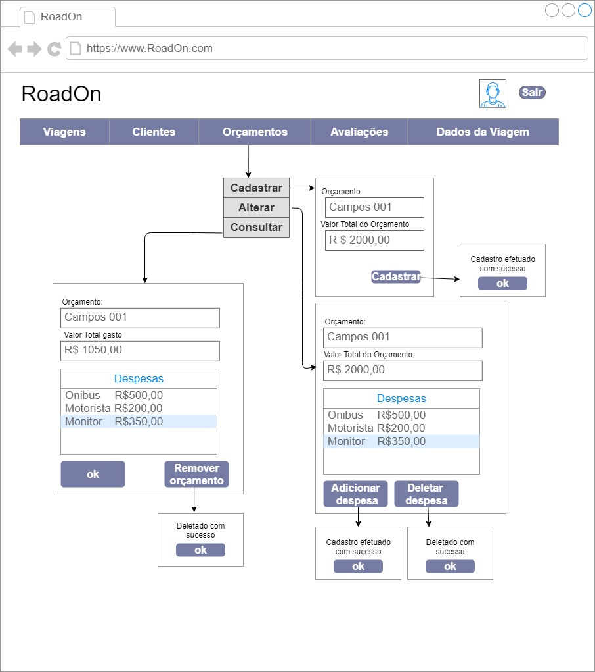

Tela 0005 – Aba Viagens (visão cliente)

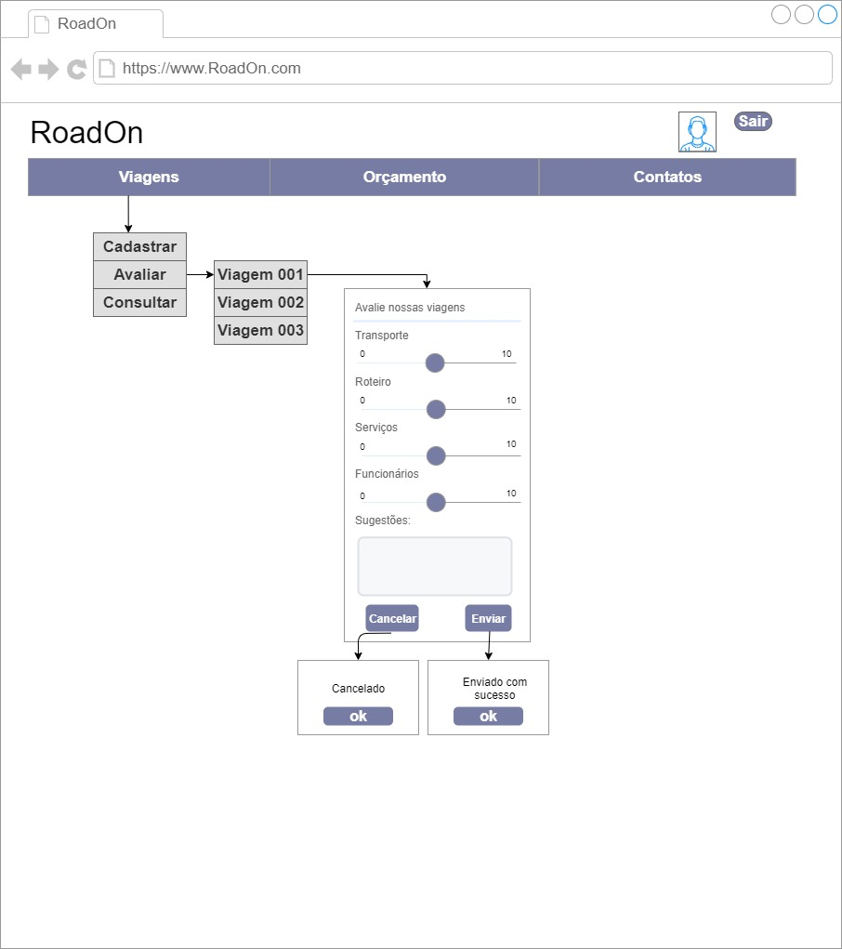

Tela 0006 – Aba Dados da Viagem (visão administrador)

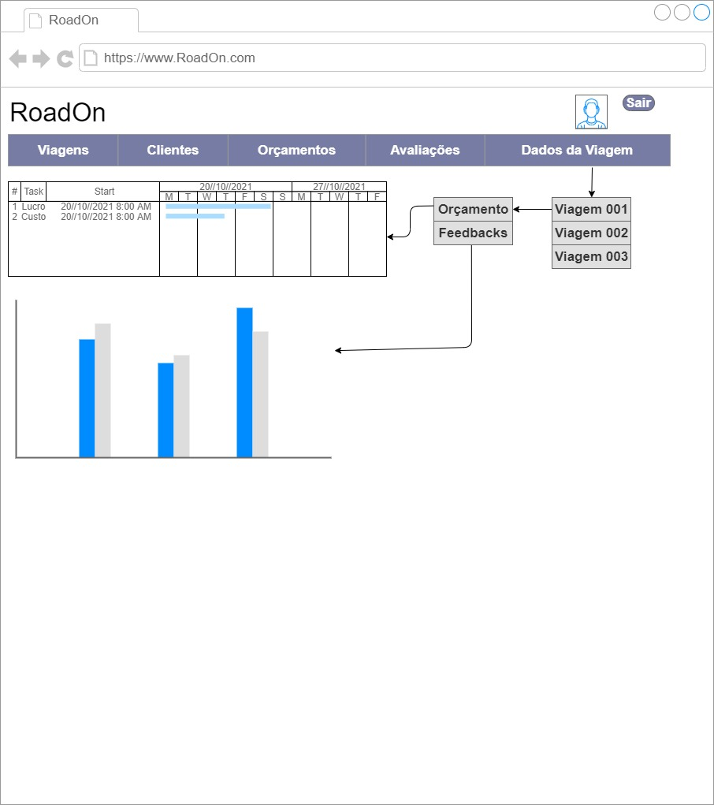

Tela 0007 – Aba Viagens (Visão administrador)

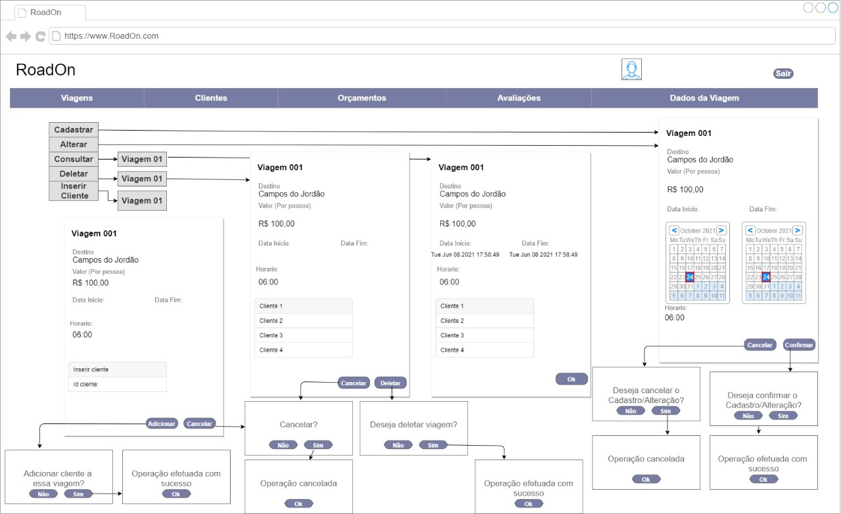

Tela 0008 – Aba viagens (Visão Administrador)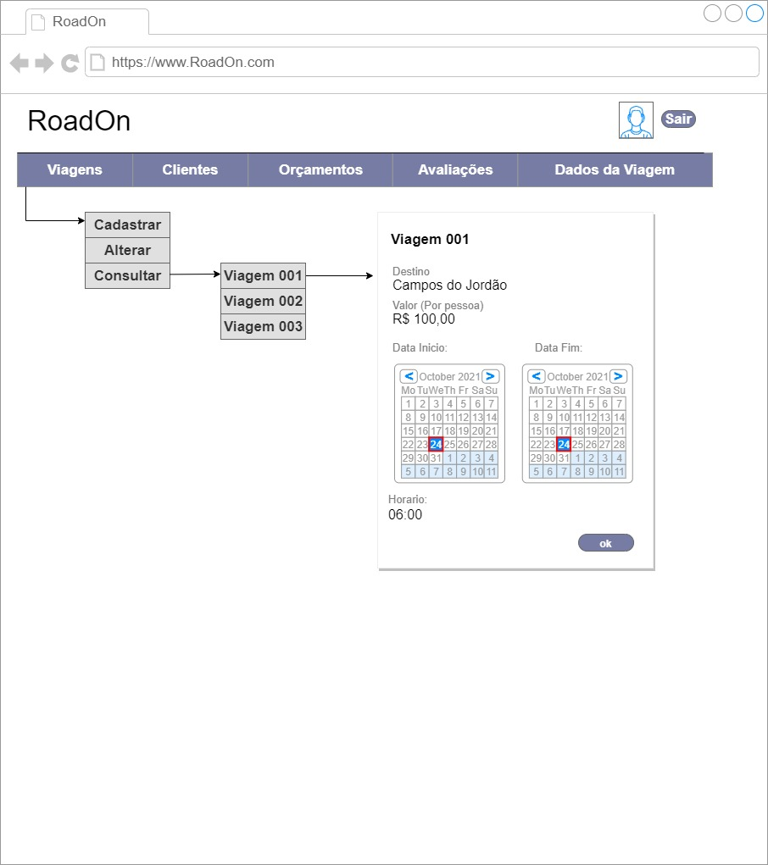

Tela 0009 – Aba orçamento (Visão cliente)

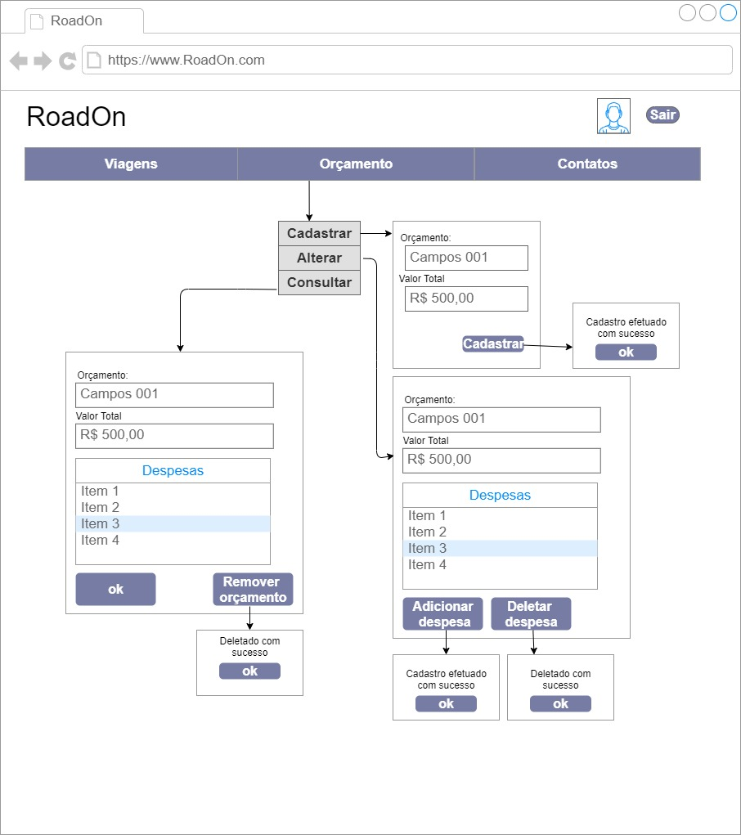

# DICIONÁRIO DE DADOS DO CASO DE USO

|  |  |  |  |  |  |  |
| --- | --- | --- | --- | --- | --- | --- |
|  |  |  |  |  |  |  |
| **Item** | **Rótulo do Campo** | **Descrição** | **Tipo de Campo** | **Obrigatório** | **Editavel** | **Valor padrão** |
| **Tela 0001 - Home** | | | | | | |
| 01 | Viagens | Direciona para a tela de viagens | BT | S | S | N/A |
| 02 | Quem somos | Direciona para a tela de informações sobre a companhia | BT | S | S | N/A |
| 03 | Contatos | Direciona para a tela para formas de contato | BT | S | S | N/A |
| 04 | Entrar | Direciona para a tela de login para preencher com os dados de login e senha | BT | S | S | N/A |
| 05 | já sou cliente | Direciona para a tela de login | BT | S | S | N/A |
| 06 | Criar uma conta | Direciona para a tela de criar uma conta com as informações do usuario | BT | S | S | N/A |
| 07 | Nome | Nome do usuario | T | S | S | Texto |
| 08 | CPF | CPF do usuario | T | S | S | Número |
| 09 | RG | RG do usuario | T | S | S | Número |
| 10 | Telefone / Celular | Telefone celular do usuario | T | S | S | Número |
| 11 | Senha | Valor anonimo escolhido pelo usuario | T | S | S | N/A |
| 12 | Confirma Senha | confimação do valor anonimo escolhido pelo usuario | T | S | S | N/A |
| 13 | E-mail | Campo para cadastro do e-mail do usuário | T | S | S | N/A |
| 14 | Cadastrar | Confirma o cadastro de uma informação | BT | S | S | N/A |
| 15 | Usuário/E-mail | Campo para login do usuário | T | S | S | Último usuário logado |
| 16 | Password | Campo para colocar a senha do usuário | T | S | S | Último usuário logado |
| 17 | Esqueci minha senha | Direciona para a tela de restaurar a senha | BT | S | S | N/A |
| **Tela 0002 - Aba Viagens (visão administrador)** | | | | | | |
| 18 | Alterar viagem | Torna os campos de dados editáveis | BT | S | S | N/A |
| 19 | Consultar viagem | Direciona para tela com os dados da opção selecionada | BT | S | S | N/A |
| 20 | Cancelar | Direciona para tela na qual há confirmação do cancelamento da ação | BT | S | S | N/A |
| 21 | Confirmar | Confirma os dados | BT | S | S | N/A |
| 22 | Cadastrar viagem | Confirma o cadastro de uma viagem | BT | S | S | N/A |
| 24 | Clientes | Direciona para tela com a listagem dos clientes cadastrados | BT | S | S | N/A |
| 25 | Orçamentos | Direciona para tela com as despesas da excursão | BT | S | S | N/A |
| 26 | Avaliações | Direciona para tela com os feedbacks dos clientes para cada excursão | BT | S | S | N/A |
| 27 | Dados da Viagem | Direciona para tela com a consolidação dos dados da excursão | BT | S | S | N/A |
| 28 | Sair | Realiza log out do usuário do sistema | BT | S | S | N/A |
| **Tela 0003 - Home** | | | | | | |
| 29 | Total Viagens realizadas | Campo que mostra a quantidade de viagens que o usuário realizou | T | S | S | N/A |
| 30 | Próximas viagens | Campo que mostra a quantidade de viagens a ser realizada | T | S | S | N/A |
| 31 | Consultar Perfil | Direciona para uma página no qual o usuário consulta os dados do seu perfil | BT | S | S | N/A |
| 32 | Excluir uma conta | Direciona para uma caixa de confirmar a exclusão da conta | BT | S | S | N/A |
| 33 | Concluir | Confirma uma ação | BT | S | S | N/A |
| **Tela 0004 - Orçamentos** | | | | | | |
| 34 | Cadastrar orçamento | Direciona para uma tela de cadastro de orçamento | BT | S | S | N/A |
| 35 | Orçamento | Campo para inserção de valor gasto | T | S | S | Número |
| 36 | Valor total do orçamento | Campo para inserção de um valor total de um orçamento | T | S | S | Número |
| 37 | Consultar orçamento | Direciona para uma tela no qual é possível consultar os orçamentos cadastrados | BT | S | S | N/A |
| 38 | Valor total gasto | Campo que exibe o valor total gasto inserido no orçamento | T | S | S | Número |
| 39 | Despesas | Campo que mostra as despesas | CT | S | S | N/A |
| 40 | Remover orçamento | Direciona para uma tela de confirmação | BT | S | S | N/A |
| 41 | Alterar orçamento | Direciona para tela de alteração de orçamento selecionado | BT | S | S | N/A |
| 42 | Adicionar despesas | Adicona uma despesa deseja | BT | S | S | N/A |
| 43 | Deletar despesa | Deleta uma despesa selecionada | BT | S | S | N/A |
| **Tela 0005 - Aba viagens (visão cliente)** | | | | | | |
| 44 | Avaliar | Direciona para uma tela de avaliação de uma viagem selecionada | BT | S | S | Viagem selecionada |
| 45 | Transporte | Avaliação do transporte da viagem | RB | N | S | Viagem selecionada |
| 46 | Roteiro | Avaliação do roteiro da viagem | RB | N | S | Viagem selecionada |
| 47 | Serviços | Avaliação do serviço da viagem | RB | N | S | Viagem selecionada |
| 48 | Funcionários | Avaliação dos funcionários da viagem | RB | N | S | Viagem selecionada |
| 49 | Sugestões | Sugestões de melhorias à empresa | T | N | S | Viagem selecionada |
| 50 | Enviar | Envia a avaliação para a empresa | BT | S | N | N/A |
| **Tela 0006 - Aba dados da viagem (visão administrador)** | | | | | | |
| 51 | Viagem 001 | Direciona para os dados de uma viagem já cadastrada no sistema | BT | S | S | Viagem selecionada |
| 52 | Viagem 002 | Direciona para os dados de uma viagem já cadastrada no sistema | BT | S | S | Viagem selecionada |
| 53 | Viagem 003 | Direciona para os dados de uma viagem já cadastrada no sistema | BT | S | S | Viagem selecionada |
| 54 | Orçamento | Direciona para o orçamento da viagem selecionada | BT | S | S | Viagem selecionada |
| 55 | Feedbacks | Direciona para os feedbacks da viagem selecionada | BT | S | S | Viagem selecionada |
| **Tela 0007 - Aba Viagens (visão administrador)** | | | | | | |
| 56 | Deletar uma viagem | Direciona para tela de cofirmação da exclusão de uma viagem | BT | S | S | Viagem selecionada |
| 57 | Inserir cliente | Direciona para uma tela de inserção de um cliente em uma viagem | BT | S | S | N/A |
| 58 | Destino | Campo para colocar o destino da viagem | T | S | S | Viagem selecionada |
| 59 | Valor | Campo com o valor da viagem por pessoa | T | S | S | Viagem selecionada |
| 60 | Data Início | Seleciona a data de ida da viagem | DP | S | s | Viagem selecionada |
| 61 | Data fim | Seleciona a data de retorno da viagem | DP | S | s | Viagem selecionada |
| 62 | Horário | Seleciona o horário da ida da viagem | T | S | s | Viagem selecionada |
| 63 | ID cliente | Campo para colocar chave primária do cliente | T | S | S | Viagem selecionada |
| 64 | Adicionar | Confirma a ação da inserção de um dado | BT | S | S | Viagem selecionada |
| 65 | Cliente 1 | Exibe o nome do cliente da viagem em questão | BT | S | N | Viagem selecionada |
| 66 | Cliente 2 | Exibe o nome do cliente da viagem em questão | BT | S | N | Viagem selecionada |
| 67 | Cliente 3 | Exibe o nome do cliente da viagem em questão | BT | S | N | Viagem selecionada |
| 68 | Cliente 4 | Exibe o nome do cliente da viagem em questão | BT | S | N | Viagem selecionada |
| **Tela 0008 - Aba viagens (visão administrador)** | | | | | | |
| 69 | Destino | Campo para colocar o destino da viagem | T | S | S | Viagem selecionada |
| 70 | Valor | Campo com o valor da viagem por pessoa | T | S | S | Viagem selecionada |
| 71 | Data Início | Seleciona a data de ida da viagem | DP | S | s | Viagem selecionada |
| 72 | Data fim | Seleciona a data de retorno da viagem | DP | S | s | Viagem selecionada |
| 73 | Horário | Seleciona o horário da ida da viagem | T | S | s | Viagem selecionada |
| 74 | Viagem 001 | Direciona para os dados de uma viagem já cadastrada no sistema | BT | S | S | Viagem selecionada |
| 75 | Viagem 002 | Direciona para os dados de uma viagem já cadastrada no sistema | BT | S | S | Viagem selecionada |
| 76 | Viagem 003 | Direciona para os dados de uma viagem já cadastrada no sistema | BT | S | S | Viagem selecionada |
| 77 | Alterar viagem | Torna os campos de dados editáveis | BT | S | S | N/A |
| 78 | Consultar viagem | Direciona para tela com os dados da opção selecionada | BT | S | S | N/A |
| 79 | OK | Confirma os dados | BT | S | S | N/A |
| 80 | Cadastrar viagem | Confirma o cadastro de uma viagem | BT | S | S | N/A |
| **Tela 0009 - Aba orçamento (visão cliente)** | | | | | | |
| 81 | Cadastrar orçamento | Direciona para uma tela de cadastro de orçamento | BT | S | S | N/A |
| 82 | Orçamento | Campo para inserção de valor gasto | T | S | S | Número |
| 83 | Valor total do orçamento | Campo para inserção de um valor total de um orçamento | T | S | S | Número |
| 84 | Consultar orçamento | Direciona para uma tela no qual é possível consultar os orçamentos cadastrados | BT | S | S | N/A |
| 85 | Valor total gasto | Campo que exibe o valor total gasto inserido no orçamento | T | S | S | Número |
| 86 | Despesas | Campo que mostra as despesas | CT | S | S | N/A |
| 87 | Remover orçamento | Direciona para uma tela de confirmação | BT | S | S | N/A |
| 88 | Alterar orçamento | Direciona para tela de alteração de orçamento selecionado | BT | S | S | N/A |
| 89 | Adicionar despesas | Adicona uma despesa deseja | BT | S | S | N/A |
| 90 | Deletar despesa | Deleta uma despesa selecionada | BT | S | S | N/A |

# MENSAGENS – DIAGRAMA DE SEQUÊNCIA

|  |  |
| --- | --- |
| **Mensagem** | **Descrição** |
| MSG00001 | Adicionar cliente a esta viagem? |
| MSG00002 | Alteração realizada. |
| MSG00003 | Cadastro efetuado com sucesso. |
| MSG00004 | Cancelamento efetuado com sucesso. |
| MSG00005 | Cancelar? |
| MSG00006 | Cliente adicionado à excursão. |
| MSG00007 | Deletado com sucesso. |
| MSG00008 | Deseja cancelar o cadasto/alteração? |
| MSG00009 | Deseja confirmar o cadasto/alteração? |
| MSG00010 | Deseja deletar viagem? |
| MSG00011 | Deseja excluir a conta? |
| MSG00012 | Enviado com sucesso |
| MSG00013 | Item adicionado. |
| MSG00014 | Já existe uma excursão cadastrada para esta data. Deseja continuar? |
| MSG00015 | Operação cancelada. |
| MSG00016 | Operação efetuada com sucesso. |
| MSG00017 | Há campos obrigatórios que não foram preenchidos. |

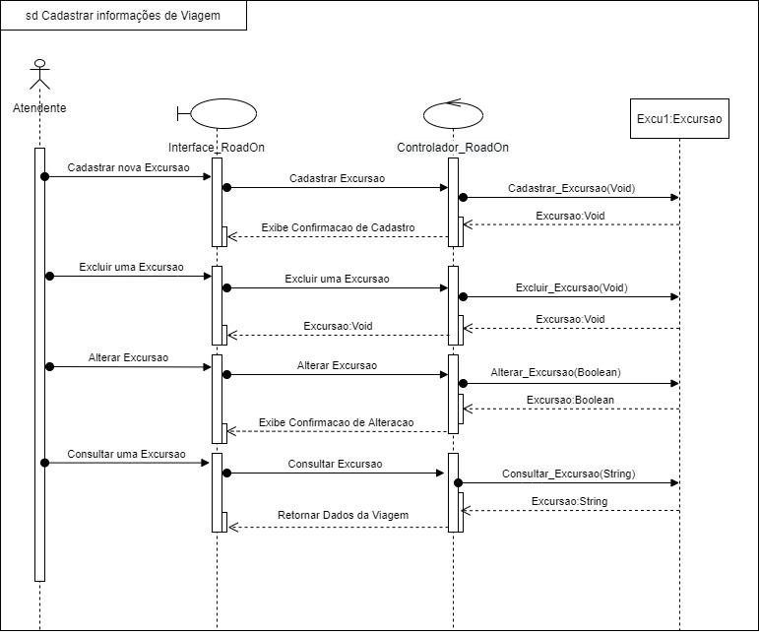

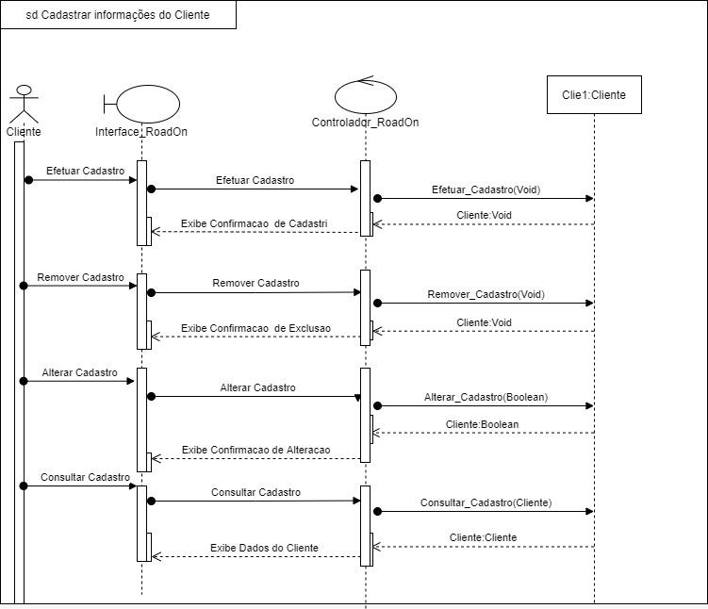

# ALGORITMO – DIAGRAMA DE ATIVIDADES

Função validaCPF(numeroCPF){

inteiro CPF[]= numeroCPF   
 inteiro mult1[]={10,9,8,7,6,5,4,3,2}  
 inteiro mult2[]={11,10,9,8,7,6,5,4,3,2}  
 inteiro soma = 0  
 inteiro resto  
  
 se(CPF[0]==CPF[1] e CPF[1]==CPF[2] e CPF[2]==CPF[3] e CPF[3]==CPF[4] e

CPF[4]==CPF[5] e CPF[5]==CPF[6] e CPF[6]==CPF[7]  
 e CPF[7]==CPF[8] e CPF[8]==CPF[9] e CPF[9]==CPF[10]){

escreva("CPF inválido!")  
  
 }senão{

para(inteiro i = 0; i < 9; i++){  
 soma+=(CPF[i] * mult1[i])

}

resto = (soma*10) % 11  
 se(resto == 10){

resto = 0

}

se(resto != CPF[9]){  
 escreva("CPF inválido!")

}senão{

soma=0  
 para(inteiro i = 0; i < 10; i++){  
 soma+=(CPF[i] * mult2[i])  
 }

resto = (soma*10) % 11  
  
 se(resto == 10){  
 resto = 0

}

se(resto != CPF[10]){  
 escreva("CPF inválido!")

} senão{

escreva("CPF válido")

}  
 }  
 }  
}

Esta é a função utilizada para validação de CPF dos usuários, onde:

- CPF[] recebe o CPF separando pela sequência digitada em seu respectivo índice do array.

- mult1[] e multi2[] recebe um array de números padronizados cada um para introduzir a lógica aplicada na validação do CPF.

- SOMA recebe o somatório de cada número que compõem o CPF.

- RESTO recebe um valor que é comparado comparado com o ultimo digito do CPF.

# MATRIZ DE RASTREABILIDADE (UC x SSS x SRS)

|  |  |  |  |  |  |  |  |
| --- | --- | --- | --- | --- | --- | --- | --- |
|  | **UC01** | **UC02** | **UC03** | **UC04** | **UC05** | **UC06** | **UC07** |
| **SSS00001** | **X** |  |  |  |  |  |  |
| **SSS00002** |  |  | **X** |  |  | **X** | **X** |
| **SSS00003** |  |  | **X** |  |  |  |  |
| **SSS00004** | **X** |  |  |  |  |  |  |
| **SSS00005** | **X** |  | **X** |  |  |  |  |
| **SSS00006** | **X** |  | **X** |  |  |  | **X** |
| **SSS00007** |  |  | **X** |  |  |  |  |
| **SSS00008** |  |  | **X** |  |  |  |  |
| **SSS00009** | **X** |  |  |  |  |  |  |
| **SSS00010** |  | **X** |  |  |  |  |  |
| **SSS00011** |  | **X** |  | **X** |  |  |  |
| **SSS00012** |  | **X** |  | **X** |  |  |  |
| **SSS00013** |  |  | **X** |  |  |  |  |
| **SSS00014** |  |  |  |  | **X** |  |  |
| **SSS00015** |  |  |  |  | **X** |  |  |
| **SSS00016** |  |  |  |  | **X** |  |  |
| **SSS00017** | **X** | **X** |  |  | **X** |  |  |
| **SSS00018** |  |  |  |  | **X** |  |  |
| **SSS00019** |  |  | **X** |  |  | **X** | **X** |
| **SSS00020** | **X** |  | **X** |  |  |  |  |
| **SSS00021** | **X** |  |  |  |  |  |  |

# REFERÊNCIA BIBLIOGRÁFICA

Excursões em São Paulo. **Tripadvisor,** 2021. Disponível em: <https://www.tripadvisor.com.br/Attractions-g303631-Activities-c42-Sao_Paulo_State_of_Sao_Paulo.html>